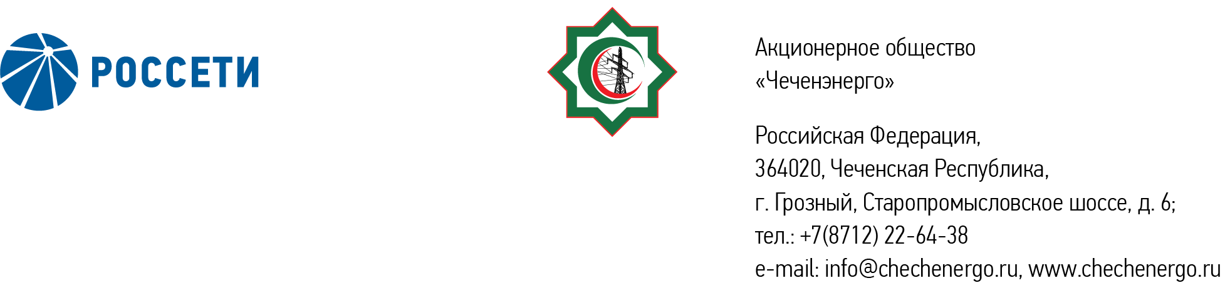
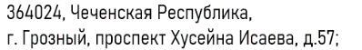

ПРОТОКОЛ № 383
Совета директоров АО «Чеченэнерго»

Дата проведения: 26 декабря 2025 года.
Форма проведения: заочное голосование.
Дата и время окончания приема документов, содержащих сведения о волеизъявлении членов Совета директоров (опросных листов): 26 декабря 2025 года, 17 часов 00 минут.
Дата составления протокола: 26 декабря 2025 года.

Всего членов Совета директоров Общества – 6 человек.

В заочном голосовании приняли участие (получены опросные листы) члены Совета директоров:
Боев Сергей Владимирович
Уколов Владимир Анатольевич
Кадиров Иса Салаудинович
Айметов Рустем Рафаэльевич
Мисерханов Лукман Хасанович

В голосовании не принимал участие:
Жумаев Лом-Али Нажаевич

Кворум имеется.

ПОВЕСТКА ДНЯ:

- О рассмотрении отчета управляющей организации об услугах, оказанных по договору от 03.08.2009 №326/2009 о передаче полномочий единоличного исполнительного органа АО «Чеченэнерго», за 3 квартал 2025 года.
- Об утверждении Программы страховой защиты АО «Чеченэнерго» на 2026 год.
Итоги голосования и решения, принятые по вопросам повестки дня:

Вопрос: 1. О рассмотрении отчета управляющей организации об услугах, оказанных по договору от 03.08.2009 №326/2009 о передаче полномочий единоличного исполнительного органа АО «Чеченэнерго», за 3 квартал 2025 года.
Решение:
1.1. Принять к сведению отчет управляющей организации об услугах, оказанных по договору от 03.08.2009 №326/2009 о передаче полномочий единоличного исполнительного органа АО «Чеченэнерго», за 3 квартал 2025 года в соответствии с приложением № 1 к настоящему решению.
1.2. Поручить единоличному исполнительному органу АО «Чеченэнерго»:
1.2.1. Принять меры по своевременному исправлению ситуации для достижения плановых показателей, предусмотренных утвержденным Советом директоров АО «Чеченэнерго» Планом развития Общества в части реализации мероприятия по созданию системы учета электроэнергии АО «Чеченэнерго» (протокол от 30.09.2024 № 344), в срок до 31.12.2026.
1.2.2. Вынести на рассмотрение Совета директоров АО «Чеченэнерго» отчет об исполнении поручения, указанного в пункте 1.2.1 настоящего решения, совместно с отчетом управляющей организации об услугах, оказанных по договору от 03.08.2009 № 326/2009 о передаче полномочий единоличного исполнительного органа АО «Чеченэнерго», за 4 квартал 2025 года.

Голосовали «ЗА»: Кадиров И.С., Уколов В.А., Боев С.В., Мисерханов Л.Х., Айметов Р.Р.
«ПРОТИВ»: нет
«ВОЗДЕРЖАЛСЯ»: нет
Решение принято единогласно.

Вопрос: 2. Об утверждении Программы страховой защиты АО «Чеченэнерго» на 2026 год.
Решение:
2.1. Утвердить Программу страховой защиты АО «Чеченэнерго» на 2026 год в соответствии с приложением № 2 к настоящему решению.

Голосовали «ЗА»: Кадиров И.С., Уколов В.А., Боев С.В., Мисерханов Л.Х., Айметов Р.Р.
«ПРОТИВ»: нет
«ВОЗДЕРЖАЛСЯ»: нет
Решение принято единогласно.

Приложение: | 1. | Отчет управляющей организации об услугах, оказанных по договору от 03.08.2009 №326/2009 о передаче полномочий единоличного исполнительного органа АО «Чеченэнерго», за 3 квартал 2025 года.
 | 2. | Программа страховой защиты АО «Чеченэнерго» на 2026 год.
 | 3. | Опросные листы членов Совета директоров АО «Чеченэнерго», принявших участие в голосовании.

Председатель Совета директоров И.С. Кадиров

Корпоративный секретарь Н.С. Канцурова

